Vzdělanostní struktura

Dříve bylo vzdělání výsadou nepočetných (privilegovaných) sociálních skupin. Teprve od období humanismu je vzdělání pojímáno jako lidské právo. Ženy jsou přesto nadále diskriminovány.
V současné době lze vzdělanostní úrovní obyvatelstva poměrně výstižně charakterizovat sociální, kulturní a ekonomickou vyspělost dané populace.
Za základní ukazatel lze považovat úroveň gramotnosti. Nižší gramotnost je charakteristická zejména pro ženy a to zvláště v islámských zemích.
Ve vyspělých zemích, kde je gramotnost takřka 100% tento ukazatel pozbývá vypovídací hodnotu a využívá se vhodnějšího kritéria – nejvyšší dosažený stupeň vzdělání.

význam vzdělání: vyšší naděje na dožití
vyšší výdělky
lepší uplatnění v zaměstnání
menší náchylnost ke xenofobii a rasismu
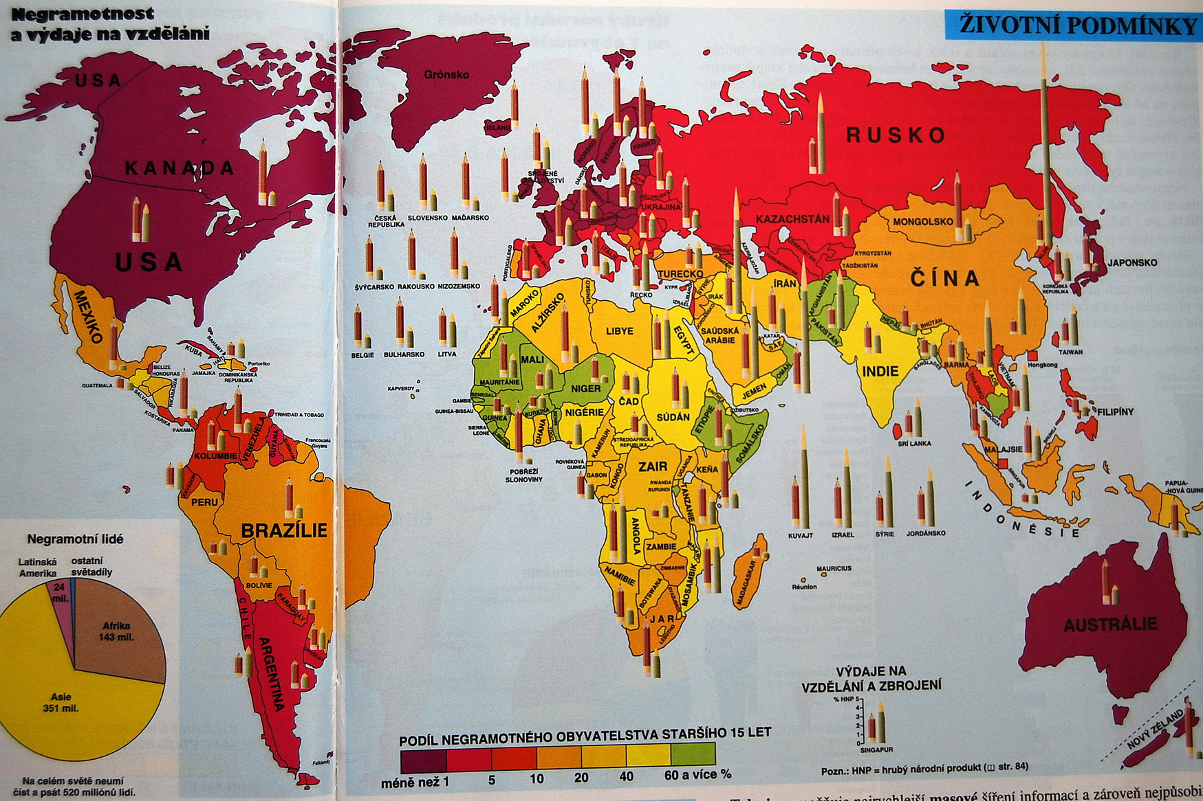

Blízký východ prošel v uplynulých desetiletích důležitou proměnou. Stal se regionem plným mladých, vzdělaných a ambiciozních lidí, kteří nemohou nalézt uplatnění
Kořeny problémů nespočívají pouze ve velmi rychlém populačním růstu, ale hlavně v podivuhodném nárůstu vzdělanosti mladých generací, který jej provází a s nímž nestačí držet krok rozvoj ekonomiky.
Výsledkem je že na pracovní trh vstupuje na Blízkém východě nejvíc absolventů středních a vysokých škol na světě. I když zde zároveň nejrychleji vznikají pracovní místa, zdaleka to nestačí. Propast mezi množstvím ambiciózních dívek a mladíků se středoškolským či vysokoškolským vzděláním na jedné straně a omezenými možnostmi trhu práce ne straně druhé je největší na světě.
Z toho všeho je zřejmé že současnou vzpouru proti arabským či íránským autoritářům iniciovala především kvalitně vzdělaná mládež, nikoliv negramotné a lehce manipulovatelné masy nebo islamisté. (Hrozba kterou představují náboženští radikálové se často přeceňuje – někteří francouzští sociologové přicházejí dokonce s tezí o postislamismu, podle níž se islamisté dnes výrazně umírňují a začínají se v některých oblastech podobat evropským křesťanským stranám). Současné demografické trendy přitom nezeslábnou ani v budoucnu – viz demografické křivky. Tlak na změnu režimů bude tedy nadále sílit, stejně jako snahy region opustit.
Propast mezi životními sny mladých Arabů a bezútěšnou realitou je však příliš veliká už teď. Naprostá většina studentů byla pro splnění svého snu ochotna tvrdě pracovat. Jenže mnoha mladým Arabům se pravděpodobně nepovede lépe než jejich rodičům. Na konzervativně založeném Blízkém východě totiž platí, že bez práce není rodina, děti ani sex. Od rodiny a dětí se pak odvíjí společenské postavení a prestiž jedince. Masa mladých nacházejících se v pasti kdesi mezi dětstvím a dospělostí tak stále narůstá.
Vlády v regionu se mladým lidem neodcizují jen proto že nevzešly z demokratických voleb a neumějí řešit jejich ekonomické problémy. Dělí je i obří propast naprosto rozdílné generační zkušenosti – stárnoucí a stále senilnější autoritáři ovládají mimořádně mladé populace.
Blízkovýchodní režimy mají také smůlu v tom že již dnes nevládnou venkovským populacím roztroušeným v izolovaných vesnicích. Ty bylo mnohem snazší kontrolovat než dnešní městské obyvatelstvo. Ve městech se lidé navzdory útlaku mohou přece jen lépe organizovat a mobilizovat (viz. role Internetu- Facebook, Twitter).
Města zároveň slouží jako tavící kotlík a napomáhají překlenout tradiční kmenové a etnické identity. Dávají tak vzniknout jednotné arabské veřejnosti. Slouží také jako dráždidlo konzumních a kariérních aspirací. I proto se centry současných arabských bouří stávají právě větší města.
Zásadní otázkou nyní je, zda masové výbuchy nespokojenosti povedou jen k personální a generační obměně na vrcholných postech mocenské pyramidy zatímco u moci zůstane táž uzavřená skupina lidí rekrutujících se z několika málo vzájemně spřízněných rodin, nebo zda dojde k hlubší změně. Takové která by odrážela moderní a prodemokratický charakter většiny arabských společností.

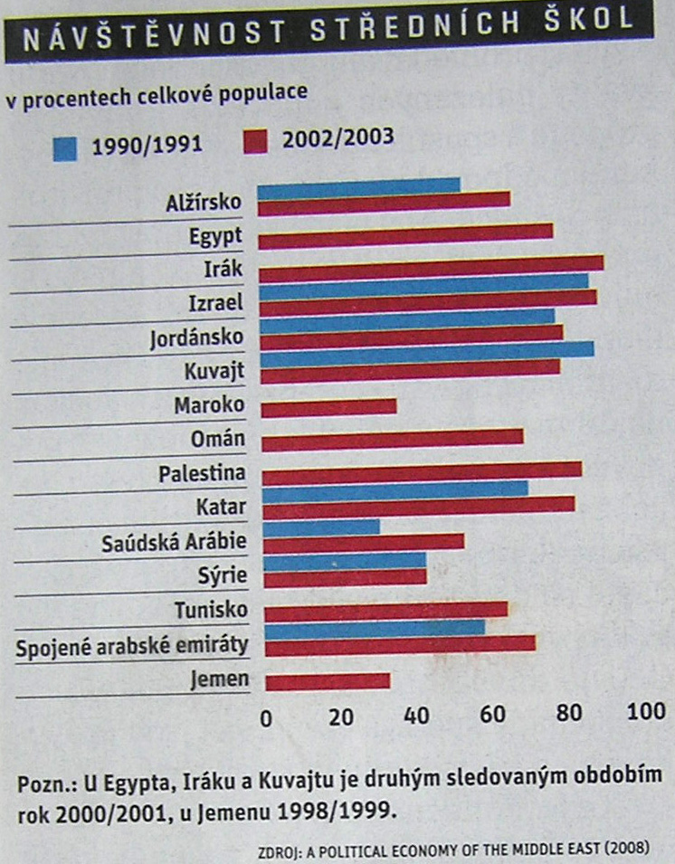
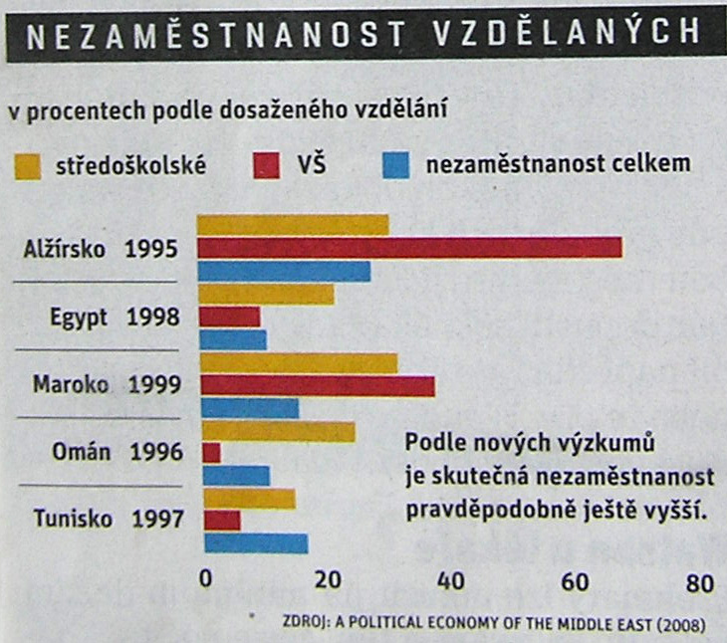

Mezinárodní srovnávání studijních výsledků PISA
Když se před 10 lety zveřejnily první výsledky šetření PISA, zaměřeného na znalosti matematiky, Finsko se umístilo na prvních příčkách. Finští žáci v matematice vynikali a do čela tabulky se dostali i v přírodních vědách a čtenářské gramotnosti. Odborníkům na vzdělávání tamní neselektivní, kvalitní a zároveň nestresující školství přímo učarovalo.
Od té doby dělají patnáctiletí žáci testy PISA z matematiky, čtenářské gramotnosti a přírodních věd každé tři roky. Výsledky zveřejněné 3.prosince 2013, však pro bývalého evropského šampiona nevyzněly právě příznivě. Finsko se oproti roku 2009 zhoršilo o 22 bodů, o něco méně pak kleslo ve čtenářské gramotnosti a v přírodních vědách. Finští odborníci přičítají tento pokles snižující se motivaci a také tomu, že se učitelům matematiky a osnovám nedaří v žácích probouzet nadšení. Jiní přemýšlejí zda problém nevězí právě ve finském rovnostářství. Soustředění se na zlepšování výsledků většiny žáků možná šidí ty nejchytřejší.

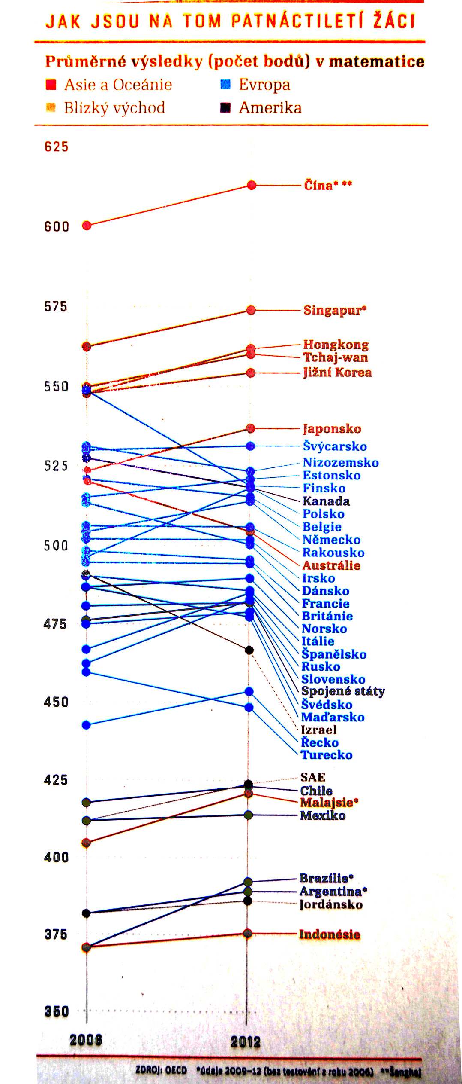
Mnohem důležitější než výsledky jednotlivých zemí jsou naznačené trendy. Asijské školské systémy přestávají být pouhou líhní šprtů. Díky jejich skvělým výsledkům rychle narůstají příležitosti i pro děti z chudších rodin a rozdíly mezi výsledky jednotlivých socioekonomických vrstev se rychle zmenšují. Pozornost se tak obrací k přísnějšímu asijskému školství.
Vedoucí šetření PISA v rámci OECD, poznamenává, že více než polovina šanghajských žáků má hluboké znalosti vzájemných souvislostí v matematice – u průměrných zemí jako Británie je to pouze 13% žáků. A platí to dokonce i pro sociálně znevýhodněné žáky.
Vzdělávací systém má podle všeho daleko menší vliv než celková kultura společnosti. Například na osmém místě se umístil Vietnam a překonal řadu zemí, které do vzdělávání investují daleko více peněz. Vše usnadňují nároční rodiče – polovina vietnamských rodičů je v pravidelném kontaktu s učiteli svých dětí, aby byli informovaní o jejich výsledcích. Anglie, S. Irsko a Skotsko mají jinak zorganizované školství – Anglie má velmi nezávislé vedení škol, Skotsko si zachovává centralizovaný systém a v S. Irsku je školství nadále selektivní. Jejich výsledky jsou však velmi podobné a žádná z těchto zemí nevyniká. Asijci a Východoevropané se celkově zlepšují rychleji než Amerika a západní Evropa, bez ohledu na to, jak mají zorganizované školství...
Téměř všechny výzkumy dnes naznačují, že výdaje na vzdělávání přímo nesouvisejí s výsledky. Amerika ztrácí hodně, mnoho asijských zemí mnohem méně. Amerika nicméně vykazuje nezvykle velký rozdíl mezi nejlepšími a nejhoršími studenty. Neobvyklé je také to, že vynakládá méně peněz a energie na své nejvíce znevýhodněné studenty. Většina zemí a rozhodně většina zemí s nejlepšími výsledky věnuje větší pozornost a zdroje chudým dětem. Je možné že jedno procento nejúspěšnějších bude i nadále schopno zajistit dostatečný růst, aby země mohla kráčet vpřed. Mnohem pravděpodobnější však je, že tíha stagnující střední třídy nakonec ekonomiku zpomalí. Ještě důležitější ale je, že na politiku v zemi, kde vedle sebe koexistuje úzká produktivní elita a rozsáhlá nižší třída s omezenými schopnostmi, nízkými mzdami a mizernými vyhlídkami, nebude pěkný pohled...

